Сколько понадобится денег?
На первом этапе нужно составить организационный и производственный план. Начальные затраты для открытия бизнеса по производству и продаже кирпича составляют приблизительно 17 400 000 рублей.
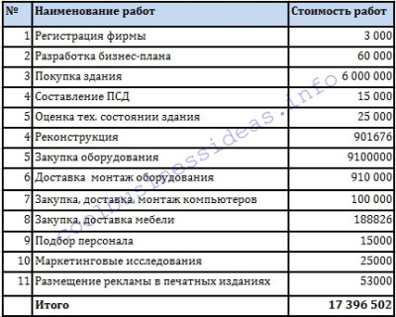
Материально-техническая база, ее ориентировочная стоимость (в рублях):
- оборудование — 9 100 000;
- компьютеры — 100 000;
- мебель — 200 000.
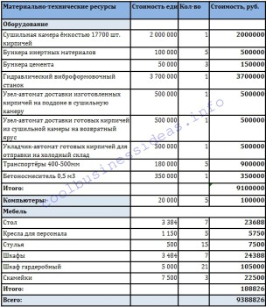
Всего материально-технические ресурсы составляют приблизительно 9400000 руб.
Эксплуатационные затраты
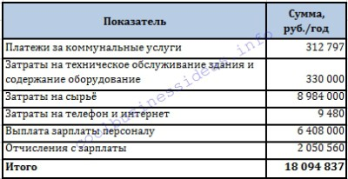
- Расходы на коммунальные услуги
Совокупные расходы на коммунальные услуги за год примерно составляют 312797 рублей.
- Затраты на содержание и техобслуживание:
Расходы на текущий ремонт корпуса в год — 150000 руб.
Расходы на содержание и техническое обслуживание оборудования составляют 15000 руб. в месяц.
Всего: 150000 + 15000*12 = 330000 руб. в год.
- Расходы на сырье
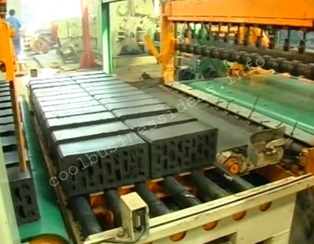
Для производства строительного кирпича нужны: цемент, щебень, песок.
Использование цемента составит 780 тонн за год. Использование щебня и песка — 8000 м³ за год.
Один мешок цемента весом 50 кг. стоит 220 руб.
Затраты за 1 т. цемента: 220*20 = 4400 руб. за 1 т.
Цена 1 м³ песка – 420 руб.
Цена 1 м³ щебня – 968 руб.
Итого все затраты на сырье за год:
780*4400 + 4000*420 + 4000*968 = 3432000 + 1680000 + 3 872000 = 8 984000 руб. в год.
- Расходы на услуги Телекома и Интернета (в рублях)
Оплата услуг Телекома в месяц – 390.
Оплата услуг Интернета — 400.
Всего затрат на услуги Телекома и Интернета:
400*12+390*12=4800+4680=9480 руб. в год.
- Расходы на заработную плату
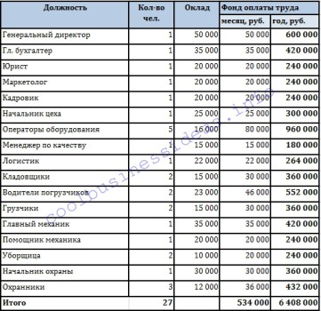
Расходы на заработную плату 27 человек ориентировочно составят 534000 руб. в месяц, 6408000 руб. в год.
- Отчисления из ФОТ
Сумма всех отчислений из фонда оплаты труда составляет 32%.
Из них:
- выплаты в пенсионный фонд — 26%,
- выплаты в фонд медицинского страхования — 3,1%,
- выплаты в фонд социального страхования — 2,9%.
Расходы на выплаты из ФОТ равны 2050560 руб.:
6408000* 32% = 2050560 руб.
В сумме эксплуатационные затраты составят 18094837 руб.
Реклама
Реклама будет осуществляться с помощью рекламных щитов. Они будут сделаны во время сооружения мини-завода. Аренда возникает с началом эксплуатации. Рекламные щиты необходимо установить в центре города 1 шт. и в иных районах 3 шт. Аренда 1 щита составит 13000 руб.
Итого: 52000 руб.
Расходы на рекламу в газетах составляет 7000 руб. в месяц.
Итого расходы на рекламу в год:
(52000 + 7000)*12 = 708000 руб.
Выплаты по кредитам
Для реализации проекта необходимо взять кредит на сумму 17400000 руб. на начальные затраты.
Кредит возьмем на 5 лет под 18%. Выплаты по кредиту составляют 5564134 руб. в год.

Рассчитаем прибыль и рентабельность производства
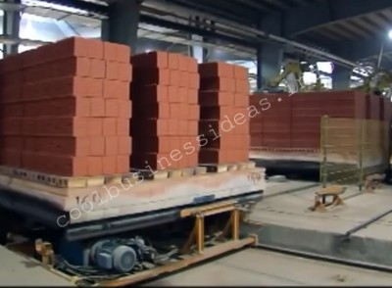
Доходы предприятия
Закупленное оснащение для предприятия по изготовлению кирпича рассчитано на выпуск 5250 тыс. изделий в год. Строительство зданий на сегодняшний день не зависит от сезона. Стройка проходит круглогодично. Спрос не зависит от времени года. Но в первый год нет гарантии, что весь кирпич будет продан, поскольку у новоявленной фирмы нет постоянных клиентов. производственная мощность в первый год составляет 75%. Цена одной штуки – 5,5 руб.
Прибыль за первый год:
5250000*0,75* 5,5 = 21656250 руб.
Позже появятся постоянные клиенты, вырастит спрос на кирпич и увеличится сбыт. Как следствие, увеличится прибыль.
Два фактора, влияющие на увеличение прибыли:
- увеличение реализации,
- повышение цен.
Вероятно, реализация товара увеличится на 7%, а цены вырастут на 2%.
Прибыль
Чистая прибыль бизнеса по производству кирпича за 10 лет будет 264600905 млн. руб. Прибыль довольно значительна. Это привлекает инвесторов.
Рентабельность
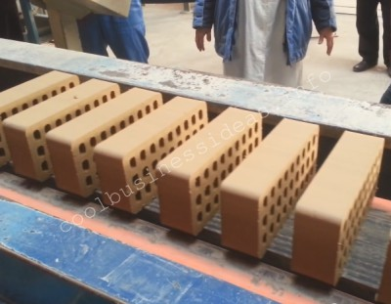
Прибыльность характеризует доход, получаемый с каждого рубля, вложенных в бизнес средств. Рентабельность составляет 152,07%. Это означает, что с каждого инвестированного рубля предприниматель получает доход в 152,07%.
Сроки окупаемости
Срок окупаемости проекта – 7,5 лет. По этому показателю бизнес по производству кирпича эффективен. Реальная прибыль от бизнеса будет поступать уже после этапа окупаемости в течение 2-3 лет.
В заключение надо сказать, что кирпичный бизнес не относится к числу рискованных инвестиций и экономически выгоден.

